

Vicariato di Roma
Ufficio Pastorale Universitaria

“Quello che voi adorate
senza conoscerlo,
io ve lo annunzio” [At. 17,23]

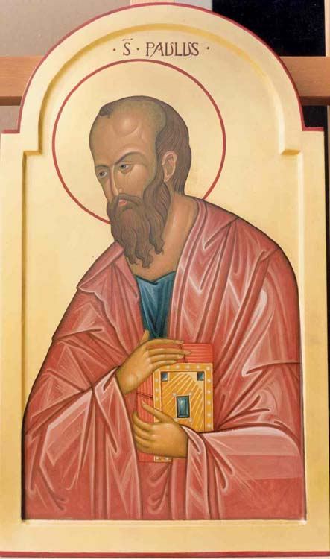

Vangelo e cultura per un nuovo umanesimo
Costruire nella speranza il futuro dell’uomo

ANNO PAOLINO DEGLI UNIVERSITARI
2008 - 2009
PROGRAMMA

E’ il primo anno del triennio 2008-2011 ritmato sulla riscoperta dei sacramenti della iniziazione cristiana.

In sintesi

La riscoperta del Sacramento del Battesimo come sorgente della fede-speranza (cf. Spe salvi).

L’annuncio del Vangelo dono di speranza per l’uomo, chiamato a progettare la propria vita, e per la città chiamata ad essere un vero Areopago dove costruire un nuovo umanesimo.

La questione educativa e la crisi della capacità progettuale: senza speranza non si può progettare e, quindi, costruire il futuro.

L’Università centro di promozione di una cultura capace di animare la speranza dell’uomo e della città.

Con Paolo, Apostolo e martire del Vangelo a Roma: promuovere un nuovo incontro tra Vangelo e cultura in Università e nella città.

Introduzione

Con la veglia di Pentecoste si è concluso il primo progetto triennale di pastorale universitaria sul tema “Dalla Parola alla cultura” ritmato sui sacramenti dell’iniziazione cristiana (l’itinerario formativo dell’anno 2007-2008 ha proposto la riscoperta del Sacramento della Confermazione).

L’anno pastorale 2008-2009 apre il nuovo ciclo triennale del programma pastorale per gli universitari di Roma. Esso coincide con l’Anno Paolino che gli dona una rinnovata dimensione apostolico-missionaria capace di illuminare i percorsi formativi e l’impegno di testimonianza nell’Università e nella cultura universitaria.

Quadro di riferimento è l’evento dell’incontro di Paolo all’Areopago di Atene [At. 17,22-34]: un incontro per certi versi drammatico, ma decisivo per la vita del cristianesimo. Il desiderio di confrontarsi e di comprendere le attese dell’uomo contemporaneo sono per Paolo un’esigenza intrinseca all’annuncio del Vangelo, il quale è per l’uomo che vive e agisce nella sua esistenza storica concreta. Inoltre, il Vangelo si pone al servizio del cammino della ricerca, che fa dell’uomo un vero interlocutore del Dio vivente.

“Ciò che voi adorate senza conoscerlo, io ve lo annuncio” [At. 17.23] è la coraggiosa e franca affermazione di Paolo rivolta ai suoi interlocutori ad Atene. Non si tratta di proporre affascinanti e suggestive strade alternative alla ricerca dell’uomo, ma di portare a compimento quanto l’uomo desidera, perché la vera e onesta ricerca intellettuale è via per incontrare il Dio vivente.

E il Dio vivente, che Paolo ha incontrato in Gesù Cristo e lo ha trasformato in Apostolo delle genti, si rivela ancora oggi nel dinamismo della trasmissione della fede, che è congiuntamente annuncio e partecipazione alla vita stessa di Dio in Cristo Gesù per l’azione dello Spirito Santo.

La trasmissione della fede, in cui Paolo si è inserito e di cui si è fatto servitore, non è opera religiosa o sociale, ma è l’azione specifica della chiesa mediante la quale si rende storicamente presente l’evento della salvezza e la sua efficacia salvifica per la crescita della comunità cristiana e per il servizio della società in cui essa vive e opera. Essa è azione di grazia che realizza l’incontro reale dell’uomo con il Risorto, inserendolo in quella novità storica che è la Chiesa.

La causa della crisi dell’impegno educativo della comunità cristiana va ricercata nella rottura del suo legame intrinseco con la trasmissione della fede. Tale legame è teologico e storico ad un tempo, in quanto l’educazione alla fede e nella fede è parte integrante della trasmissione della stessa: si trasmette la fede educando ed educandosi.

La trasmissione della fede raggiunge la sua finalità se incontra il desiderio progettuale dell’uomo e si pone al suo servizio: solo allora l’annuncio del Vangelo si mostra nella sua verità antropologica e teologica. La comunità riprende il suo cammino educativo perché porta a compimento la vera vocazione dell’uomo, quella cioè di essere protagonista della storia. La nuova creazione battesimale, a cui tende l’evangelizzazione, è la vera sorgente del processo educativo: la speranza (la fede-speranza) torna ad essere l’anima della vita dell’uomo e della società.

L’itinerario pastorale, che avrà per tema: “Vangelo e cultura per un nuovo umanesimo”, intende proporre agli universitari la riscoperta del dono del Battesimo come evento di grazia che trasforma e sostiene la capacità progettuale dell’uomo. La vita nuova in Cristo, infatti, è la piena realizzazione della vocazione storica ed eterna dell’uomo. Si tratta di recuperare il vero dinamismo dell’evangelizzazione che raggiunge l’uomo hic et nunc e lo rende partecipe di una nuova esistenza in Cristo, che è storica ed eterna.

In tal modo il battezzato - inserito nella comunità cristiana, che è realtà storica per eccellenza - è chiamato ad esercitare la diakonia della storia e ad incontrare le culture nelle quali vive e verso le quali deve esercitare un insostituibile servizio di discernimento e di orientamento. L’azione evangelizzatrice deve raggiungere il nucleo generatore della cultura illuminandolo con il dono del Vangelo.

La proposta di Benedetto XVI di allargare gli orizzonti della razionalità, trova in questo contesto teologico e storico la sua vera motivazione: non si tratta di elaborare una nuova linea di pensiero, o di riprendere, in modo più articolato, il rapporto tra fede e ragione, ma di aprirsi alla nuova realtà esistenziale, dove la fede e la ragione si cercano per comprendere la novità ontologica dell’esistenza umana. Solo così il cristianesimo può tornare ad essere matrice di cultura.

Agli universitari è affidato il compito di realizzare nella comunità accademica la stessa esperienza di Paolo all’areopago di Atene, condividendo le ansie e le attese degli amici che faticano nella ricerca, mostrando la fecondità storica del Vangelo attraverso una nuova sintesi tra Vangelo e cultura.

In questa prospettiva, durante il prossimo anno pastorale, gli universitari (docenti e studenti) di ogni Facoltà saranno sollecitati a proporre laboratori culturali idonei a favorire l’incontro tra la teologia e le altre discipline su temi di particolare rilevanza culturale per la costruzione di un nuovo umanesimo. Sul territorio saranno promossi incontri culturali sul tema della fede, con particolare riferimento all’esperienza di San Paolo.

In alcune Parrocchie, infine, si svolgerà, nel tempo pasquale, la missione dei giovani universitari.

Agli universitari sarà consegnata la lettera di San Paolo ai Romani, che guiderà la riflessione dell’anno pastorale.

L’evangelizzazione della cultura nella città di Roma è la grande sfida per la Chiesa; da essa, infatti, dipende il futuro educativo delle nuove generazioni. Occorre, pertanto, uno sforzo coordinato in modo che le comunità parrocchiali, le cappellanie universitarie, i collegi universitari, le associazioni e i movimenti ecclesiali possano proseguire con coraggio e creatività nel cammino già iniziato in questi anni dalla pastorale universitaria.
Itinerario Formativo

Obiettivi:
Teologico: « La vita in Cristo: dono e progetto. La fede - speranza»
Antropologico: « La grande speranza fondamento della capacità progettuale dell’uomo»
Pastorale: « L’evangelizzazione in Università: significato e prospettive. L’incontro tra vangelo e cultura nel’Areopago dell’Università e della città»
Culturale: « Nuova cultura per la costruzione di un nuovo umanesimo nella città»

Riferimenti:
Battesimo
La vita nuova in Cristo: dono e chiamata alla progettualità
Riferimento antropologico: il desiderio dell’uomo di progettare il futuro (la crisi della speranza e la questione educativa).
Vangelo di Marco (anno B) e Lettera ai Romani
La sequela di Cristo: vivere nella nuova creazione
Virtù teologale: la fede
Fede intesa come accoglienza della partecipazione alla vita per Cristo, con Cristo e in Cristo.
Allargamento del rapporto fede – ragione: la novità esistenziale della vita in Cristo e l’ampliamento della razionalità: dall’essere buono all’essere costruttore nella storia.

Documento conciliare: Dei Verbum
La Parola vivente nella storia

Articolazione del cammino

Ottobre – Novembre

« Chiamò a se quelli che egli volle ed essi andarono da lui » [Mc. 3,13b]
« Ciò che di Dio si può conoscere è loro manifestato. Dio stesso lo ha manifestato » [Rm. 1,18]

♦ L’imparzialità di Dio: la libertà dell’uomo al bivio

Evento liturgico:
Memoria del Battesimo –pellegrinaggio ad Assisi

Tematiche culturali
● La conoscenza di Dio nella cultura contemporanea
● Verità scientifica e verità teologica

1. Avvento:
« Inizio del Vangelo di Gesù Figlio di Dio » [Mc. 1,1]
« … il Vangelo di Dio, che egli aveva promesso per mezzo dei profeti nelle Sacre Scritture » [Rm. 1,2]

♦ L’attesa dell’uomo e la pedagogia di Dio
● L’amore di Dio supera ogni previsione umana
● La grande speranza per l’uomo è la fedeltà di Dio in Gesù Cristo

Evento liturgico:

Consegna della Lettera di Paolo ai Romani – Incontro natalizio con il Papa

Tematiche culturali:
● La storicità dei Vangeli

2. Gennaio – Febbraio
« Non capite ancora? » [Mc. 8,21]
“Se Dio è con noi, chi è contro di noi” (Rm. 8.31)

Comprendere la crisi della modernità e verifica delle attuali speranze (Spe Salvi)

Tematiche culturali:
● La speranza: utopia o realtà?
● La vita eterna: alienazione o speranza?

3. Quaresima:
« Il tempo è compiuto e il regno di Dio è vicino; convertitevi e credete al Vangelo » [Mc. 1, 14 -15]
« O non sapete che quanti sono stati battezzati in Cristo Gesù, siamo stati battezzati nella sua morte? » [Rm. 6, 3]

♦ L’Alleanza nuova e definitiva

♦ La vita battesimale: la nuova creazione
♦ Figli nel Figlio: la preghiera del Padre Nostro
♦ L’incompatibilità tra la grazia e il peccato
♦ L’uomo riprende il suo cammino: può davvero progettare
♦ La vita con il Maestro: dalle tenebre alla luce (svelamento del mistero di Dio e dell’uomo)
♦ Allargare gli orizzonte della razionalità
♦ Dall’uomo buono all’uomo costruttore

Eventi liturgici:

Consegna del Padre Nostro: I Domenica di Quaresima
Professione di fede: III Domenica di Quaresima- Giubileo paolino degli universitari
Tematiche culturali:
● La salvezza e le salvezze
● La sofferenza: dono e mistero
● Allargare gli orizzonti della razionalità: il realismo della fede
- Tempo pasquale

« Andate in tutto il mondo e predicate il vangelo ad ogni creatura » [Mc. 16, 15]
« Per mezzo di lui abbiamo ricevuto la grazia dell’apostolato per ottenere l’obbedienza alla fede da parte di tutte le genti, a gloria del suo nome » [Rm. 1, 5]

♦ Il contributo del cristianesimo per la costruzione di un nuovo umanesimo
♦ La dimensione missionaria della vita cristiana: donare il realismo della fede all’uomo contemporaneo (la diakonia della storia)

Iniziativa Pastorale
In Università e in città come nell’Areopago di Atene: il Vangelo incontra la cultura

Tematiche culturali:
● La laicità e i suoi equivoci
● La modernità: verso un nuova comprensione
● Atene e Gerusalemme di nuovo insieme

Le tappe del cammino:

Convegno Diocesano di Pastorale Universitaria
Roma, 20 Settembre 2008
Seminario Romano Maggiore
La vita battesimale dei giovani universitari: con Paolo nell’Aeropago di Roma

INIZIO DELL’ITINERARIO FORMATIVO PAOLINO

VI Pellegrinaggio degli universitari
e accoglienza delle matricole ad assisi
Assisi, 8 Novembre2008

Da Gerusalemme a Roma

Concerto Natalizio
Basilica Papale di Santa Maria Maggiore
Roma, 9 Dicembre 2008
________________________

incontro con gli studenti ebrei e palestinesi
Roma, 10 Dicembre 2008
________________________

Incontro degli universitari con il Santo Padre
e consegna della Lettera di San Paolo ai Romani

Giovedì 11 Dicembre
Basilica Papale di San Pietro in Vaticano

Giubileo degli Universitari
12 –15 Marzo 2009

Forum Internazionale delle Università
“Vangelo e cultura universitaria
Roma, 12-15 Marzo 2009
________________________

Ad ulteriores gentes
La predicazione apostolica incontra le culture
in Medio Oriente dal I al VII sec.
Roma, 13-14 marzo 2009
________________________

VII Giornata Europea degli Universitari 2009
Veglia Mariana con il Santo Padre Benedetto XVI
Aula Paolo VI – Vaticano
Sabato 14 Marzo 2009

in collegamento satellitare da:
PAESI PAOLINI
Tarso (Turchia)
Damasco (Siria)
Atene (Grecia),
La Valletta (Malta)

e da

Asia Africa
Seoul (Corea del Sud) Onitsha (Nigeria)
Tokyo (Giappone) Kinshasa (Repubblica del Congo)
Americhe Oceania
Buenos Aires (Argentina) Sydney (Australia)
Montreal (Canada)

________________________

Professione di fede degli univeristari
Basilica Papale di Santa Paolo Fuori le Mura
Roma, Domenica 15 Marzo 2009

Con Paolo nell’Aeropago
Gli universitari incontrano gli universitari
in Università e nella città
Tempo Pasquale
19 Aprile—17 Maggio 2009

Incontro Europeo degli Studenti Universitari
Roma — Castel Gandolfo, 27 Luglio—2 Agosto 2009

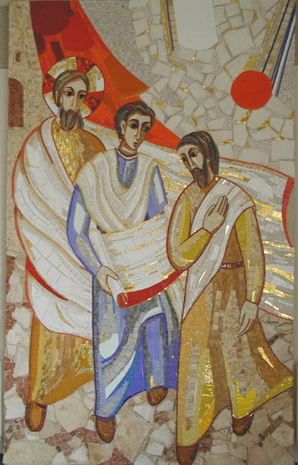

“Nuovi discepoli di Emmaus:
da cristiani in Università

